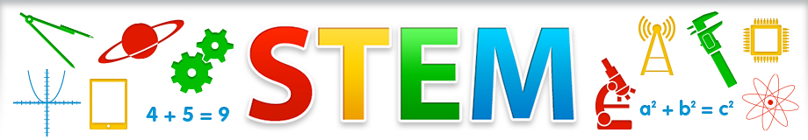
STEMACTIVITEITEN
& onderzoekend leren in de kleuterklas

- Hoe kan ik mijn bestaande thema's of lessenreeks wero een STEM-toets geven?
- Welke triggers kan ik aanreiken om de kinderen gevoelig te maken voor wetenschap, techniek, engineering of wiskunde?
Welke activiteit of lesonderwerp? Voor welke leeftijd?
De auto in de garage K3 45
Welke context? Welke beginsituatie kan je aangrijpen om deze activiteit in te leiden?
thema ‘cars - de garage - voertuigen – verkeer’ …
Hoe uitwerken?
Opdracht: bouw een garage waar een autootje in en uit kan rijden
(met muren en een dak)
Welke materialen?
allerlei materialen van de klas

Welke onderzoeksvragen kan je stellen?
Welke materialen heb je nodig om die garage te bouwen?
Hoe kan je ervoor zorgen dat jouw bouwsel stevig is?
Een voorbeeld of een link?

